12:33 – El día de hoy me dispuse a terminar el procesamiento del json, e inserción de datos en la base de datos, he tenido un resultado satisfactorio con la implementación.
Hice pruebas con Postman, una extensión de Google Chrome que permite hacer un monitoreo de peticiones a sitios y servicios web.
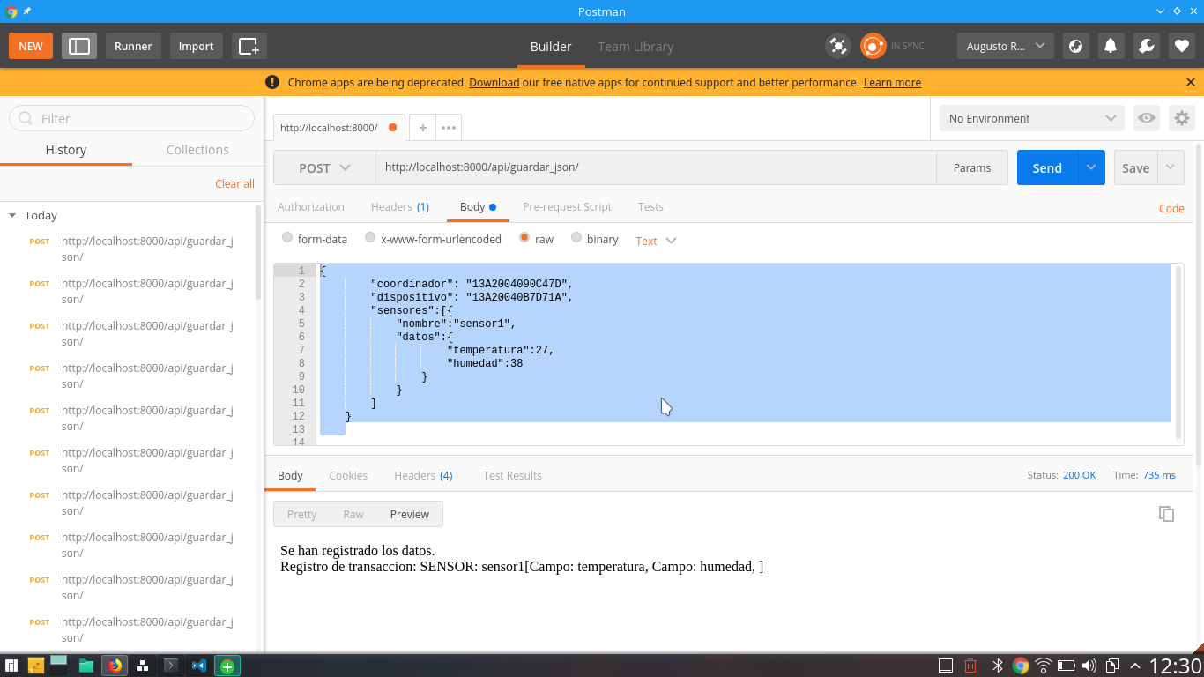
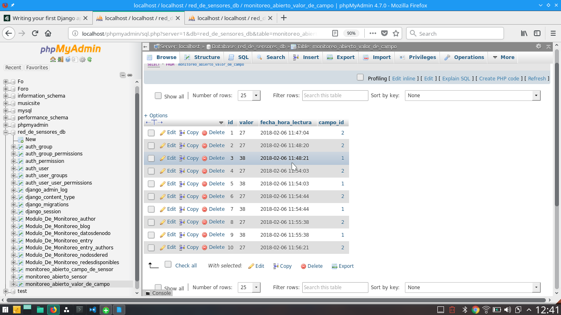
Para poder hacer pruebas inserté en la base de datos, los registros necesarios que deben existir.

